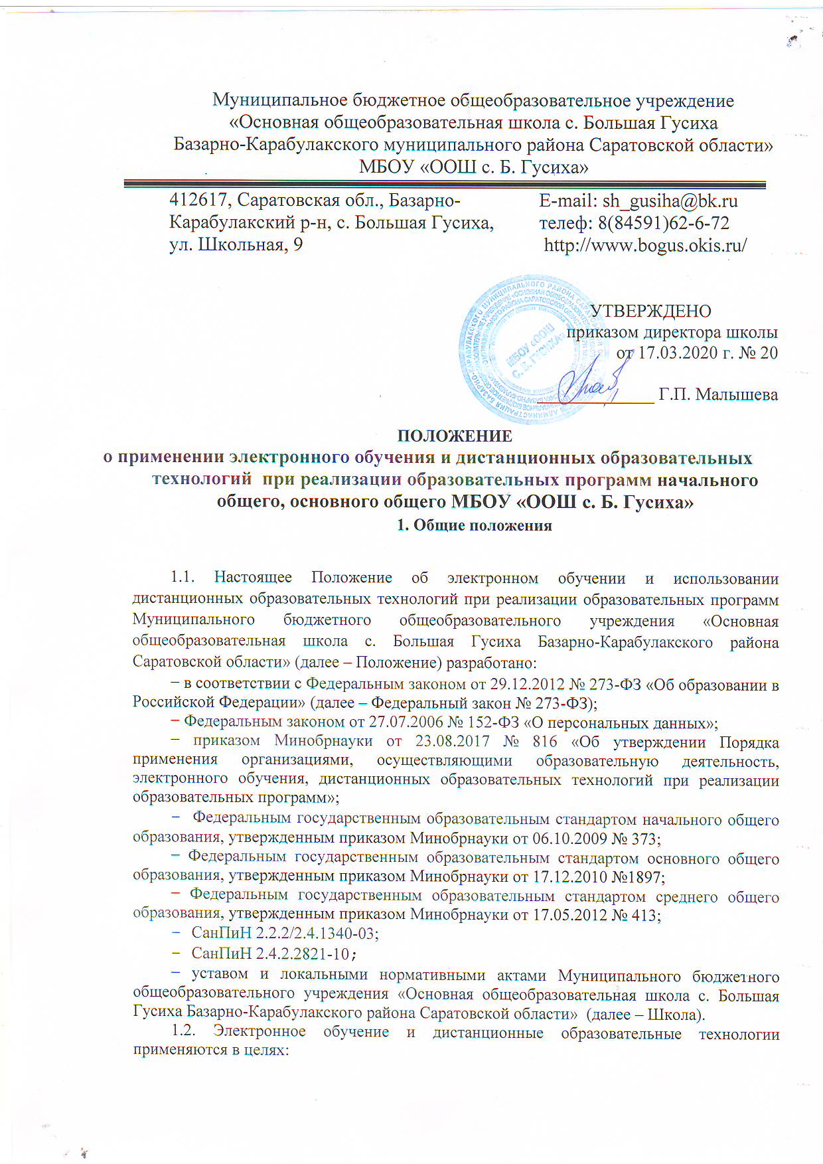

Муниципальное бюджетное общеобразовательное учреждение
«Основная общеобразовательная школа с. Большая Гусиха
Базарно-Карабулакского муниципального района Саратовской области»
МБОУ «ООШ с. Б. Гусиха»
412617, Саратовская обл., Базарно- E-mail: sh_gusiha@bk.ru
Карабулакский р-н, с. Большая Гусиха, телеф: 8(84591)62-6-72
ул. Школьная, 9 http://www.bogus.okis.ru/

УТВЕРЖДЕНО
приказом директора школы
от 17.03.2020 г. № 20

_____________ Г.П. Малышева

ПОЛОЖЕНИЕ
о применении электронного обучения и дистанционных образовательных технологий при реализации образовательных программ начального общего, основного общего МБОУ «ООШ с. Б. Гусиха»
1. Общие положения

1.1. Настоящее Положение об электронном обучении и использовании дистанционных образовательных технологий при реализации образовательных программ Муниципального бюджетного общеобразовательного учреждения «Основная общеобразовательная школа с. Большая Гусиха Базарно-Карабулакского района Саратовской области» (далее – Положение) разработано:
− в соответствии с Федеральным законом от 29.12.2012 № 273-ФЗ «Об образовании в Российской Федерации» (далее – Федеральный закон № 273-ФЗ);
− Федеральным законом от 27.07.2006 № 152-ФЗ «О персональных данных»;
− приказом Минобрнауки от 23.08.2017 № 816 «Об утверждении Порядка применения организациями, осуществляющими образовательную деятельность, электронного обучения, дистанционных образовательных технологий при реализации образовательных программ»;
− Федеральным государственным образовательным стандартом начального общего образования, утвержденным приказом Минобрнауки от 06.10.2009 № 373;
− Федеральным государственным образовательным стандартом основного общего образования, утвержденным приказом Минобрнауки от 17.12.2010 №1897;
− Федеральным государственным образовательным стандартом среднего общего образования, утвержденным приказом Минобрнауки от 17.05.2012 № 413;
− СанПиН 2.2.2/2.4.1340-03;
− СанПиН 2.4.2.2821-10;
− уставом и локальными нормативными актами Муниципального бюджетного общеобразовательного учреждения «Основная общеобразовательная школа с. Большая Гусиха Базарно-Карабулакского района Саратовской области» (далее – Школа).
1.2. Электронное обучение и дистанционные образовательные технологии применяются в целях:
− предоставления обучающимся возможности осваивать образовательные программы независимо от местонахождения и времени;
− повышения качества обучения путем сочетания традиционных технологий обучения и электронного обучения и дистанционных образовательных технологий;
− увеличения контингента обучающихся по образовательным программам, реализуемым с применением электронного обучения и дистанционных образовательных технологий.
1.3. В настоящем Положении используются термины:
Электронное обучение – организация образовательной деятельности с применением содержащейся в базах данных и используемой при реализации образовательных программ информации и обеспечивающих ее обработку информационных технологий, технических средств, а также информационно-телекоммуникационных сетей, обеспечивающих передачу по линиям связи указанной информации, взаимодействие обучающихся и педагогических работников.
Дистанционные образовательные технологии – образовательные технологии, реализуемые в основном с применением информационно-телекоммуникационных сетей при опосредованном (на расстоянии) взаимодействии обучающихся и педагогических работников.
1.4. Местом осуществления образовательной деятельности при реализации образовательных программ с применением электронного обучения, дистанционных образовательных технологий является место нахождения Школы независимо от места нахождения обучающихся.

- Компетенция МБОУ «ООШ с. Б. Гусиха» при применении электронного обучения, дистанционных образовательных технологий при реализации образовательных программ

  - МБОУ «ООШ с. Б.Гусиха» (далее Школа) вправе применять электронное обучение и дистанционные образовательные технологии при реализации образовательных программ в предусмотренных Федеральным законом от 29 декабря 2012 г. № 273-ФЗ «Об образовании в Российской Федерации» формах получения образования и формах обучения или при их сочетании, при проведении учебных занятий, практик, текущего контроля успеваемости, промежуточной и итоговой аттестации обучающихся.
  - Школа доводит до участников образовательных отношений информацию о реализации образовательных программ или их частей с применением электронного обучения, дистанционных образовательных технологий, обеспечивающую возможность их правильного выбора.
  - При реализации образовательных программ или их частей с применением электронного обучения, дистанционных образовательных технологий Школы:
− обеспечивает соответствующий применяемым технологиям уровень подготовки педагогических работников;
− оказывает учебно-методическую помощь обучающимся, в том числе в форме индивидуальных консультаций, оказываемых дистанционно с использованием информационных и телекоммуникационных технологий;
− самостоятельно определяет соотношение объема занятий, проводимых путем непосредственного взаимодействия педагогического работника с обучающимся, и учебных занятий с применением электронного обучения, дистанционных образовательных технологий;
− ведет учет и осуществляет хранение результатов образовательного процесса и внутренний документооборот на бумажном носителе и/или в электронно-цифровой форме в соответствии с требованиями Федерального закона от 27.07.2006 № 152-ФЗ «О персональных данных», Федерального закона от 22.10.2004 25-ФЗ «Об архивном деле в Российской Федерации».
2.4. При реализации образовательных программ или их частей с применением электронного обучения, дистанционных образовательных технологий Школа вправе не предусматривать учебные занятия, проводимые путем непосредственного взаимодействия педагогического работника с обучающимся в аудитории.
2.5. При реализации образовательных программ или их частей с применением электронного обучения, дистанционных образовательных технологий Школа самостоятельно и (или) с использованием ресурсов иных организаций:
− создает условия для функционирования электронной информационнообразовательной среды, обеспечивающей освоение обучающимися образовательных программ или их частей в полном объеме независимо от места нахождения обучающихся;
− обеспечивает идентификацию личности обучающегося, выбор способа которой осуществляется организацией самостоятельно, и контроль соблюдения условий проведения мероприятий, в рамках которых осуществляется оценка результатов обучения.
2.6. Школа вправе осуществлять реализацию образовательных программ или их частей с применением электронного обучения, дистанционных образовательных технологий, организуя учебные занятия в виде онлайнкурсов, консультаций обеспечивающих для обучающихся независимо от их места нахождения и организации, в которой они осваивают образовательную программу, достижение и оценку результатов обучения путем организации образовательной деятельности в электронной информационно-
образовательной среде, к которой предоставляется открытый доступ через информационно-телекоммуникационную сеть интернет.
2.7. С использованием электронного обучения и дистанционных образовательных технологий могут организовываться такие виды учебных видов деятельности (занятий и работ), как:
уроки; лекции; семинары; практические занятия;
лабораторные работы;
контрольные работы;
самостоятельная работа;
консультации с преподавателями,
проектная деятельность.
При необходимости допускается интеграция форм обучения, например очного и электронного обучения с использованием дистанционных образовательных технологий.

3.Учебно-методическое обеспечение

3.1. Учебно-методическое обеспечение учебного процесса с применением электронного обучения, дистанционных образовательных технологий включает электронные информационные образовательные ресурсы (ЭИОР), размещенные на электронных носителях и/или в электронной среде поддержки обучения, разработанные в соответствии с требованиями ФГОС, локальными документами школы.
3.2. Учебно-методическое обеспечение должно обеспечивать организацию самостоятельной работы обучающегося, включая обучение и контроль знаний обучающегося (самоконтроль, текущий контроль), тренинг путем предоставления обучающемуся необходимых (основных) учебных материалов, специально разработанных для реализации электронного обучения и дистанционных образовательных технологий.
3.3. В состав учебно-методического обеспечения учебного процесса с применением электронного обучения, дистанционных образовательных технологий входят:
- методические указания для обучающихся, включающие график выполнения работ и контрольных мероприятий, теоретические сведения, примеры решений;
- электронные информационные образовательные ресурсы (ЭИОР); - текстовые – электронный или традиционный бумажный вариант учебного пособия или его фрагмента, литературных произведений, научно-популярные и публицистические тексты, представленные в электронной форме, тексты электронных словарей и энциклопедий; - аудио – аудиозапись теоретической части, практического занятия или иного вида учебного материала;
- видео – видеозапись теоретической части, демонстрационный анимационный ролик;
- программный продукт, в том числе мобильные приложения. и пр.

4.Порядок организации электронного обучения и применения дистанционных образовательных технологий

  - При переходе на временный дистанционный режим обучения в связи с необходимыми мерами, например, по предотвращению распространения инфекции, издается приказ по ОУ, где прописываются сроки дистанционного режима обучения, график индивидуального консультирования учащихся и родителей (законных представителей) по организации обучения несовершеннолетних обучающихся в дистанционном режиме администрацией МБОУ «ООШ с. Б.Гусиха» учителями-предметниками, классными руководителями с указанием контактных телефонов и адресами электронной почты.
График индивидуального консультирования размещается на официальном сайте Школы.
  - В день проведения урока по расписанию учащиеся получают учебные материалы обучающего характера или ссылки на них от учителя. После получения домашнего задания консультируются с учителем или самостоятельно выполняют задания к ним, передают выполненные домашние задания для проверки в течение 3-5 дней после получения.
  - Для обучения в дистанционной форме педагогами могут быть использованы электронные образовательные ресурсы, например, Российская электронная школа и т.п., мессенджеры, где учащиеся выполняют домашнее задание в письменной форме и отправляют фотографии учителю. Также учащиеся могут отправлять выполненные задания на личную электронную почту учителя.
В случае отсутствия доступа к электронным ресурсам или по иным причинам дистанционное обучение может осуществляться через традиционные бумажные носители – рабочие тетради, сборники упражнений, посредством выдачи и получения обучающих материалов средствами телефонной связи, пересылки фото и.т.п. по согласованию с родителями (законными представителями) обучающихся.
  - Школьники должны освоить программу в пределах федеральных государственных образовательных стандартов..
  - Обучающиеся и педагоги в дистанционной форме имеют все права и несут все обязанности, предусмотренные Федеральным Законом «Об образовании в Российской Федерации» и уставом учебного заведения. К школьникам предъявляются одинаковые требования по освоению программы, вне зависимости от того, занимаются они дистанционно или в стенах учебного заведения.

- Контроль организации обучения в дистанционном режиме.

  - При дистанционной форме обучения текущий контроль и промежуточная аттестация обучающихся осуществляются образовательными учреждениями традиционными методами (то есть посредством зачетов, контрольных, письменных работ и пр.) или с использованием дистанционных образовательных технологий (выполнение заданий на электронных образовательных ресурсах.
  - Ответственные заместители директора контролируют процесс электронного обучения и применения дистанционных образовательных технологий, следят за своевременным заполнением необходимых документов, в том числе журналов.
  - При реализации образовательных программ с применением электронного обучения, дистанционных образовательных технологий учителя и ответственные лица ведут документацию: заполняют классный журнал успеваемости.
Классные журналы заполняются согласно проведенным занятиям по всем предметам учебного плана строго в соответствии с расписанием учебных занятий, с припиской «дистанционно».
В журнал заносятся удовлетворительные отметки, полученные за выполненные в режиме дистанционного обучения работы.
  - В целях перегрузок учащихся педагоги обязаны выполнять имеющиеся требования и рекомендации по нормированию объема домашнего задания.
  - При работе на ПЭВМ для профилактики развития утомления необходимо осуществлять комплекс профилактических мероприятий в соответствии с СанПиН 2.2.2/2.4.1340-03.
Рекомендуемая непрерывная длительность работы, связанной с фиксацией взора непосредственно на экране устройства отображения информации на уроке, не должна превышать:
− для обучающихся в I–IV классах – 15 мин;
− для обучающихся в V–VII классах – 20 мин;
− для обучающихся в VIII–IX классах – 25 мин;
Оптимальное количество занятий с использованием персональных электронно-вычислительных машин (ПЭВМ) в течение учебного дня для обучающихся I–IV классов составляет один урок, для обучающихся в V–VIII классах – два урока, для обучающихся в IX классах – три урока.
5.6. Внеучебные занятия с использованием ПЭВМ рекомендуется проводить не чаще двух раз в неделю общей продолжительностью: − для обучающихся II–V классов – не более 60 мин;
− для обучающихся VI классов и старше – не более 90 мин.
Время проведения компьютерных игр с навязанным ритмом не должно превышать 10 мин для учащихся II–V классов и 15 мин для учащихся более старших классов. Рекомендуется проводить их в конце занятия.

